Лекция 11
Создание приложений под Android

Анимация
Объединение анимаций
Иногда возникает необходимость запустить не одну, а сразу несколько анимаций. Для этой цели в Jetpack Compose применяется Transition, к которому можно добавить несколько дочерних анимаций и запустить их одновременно.
Несколько анимаций могут запускаться параллельно на основе одного целевого состояния с помощью функции updateTransition(). Эта функция передает целевое состояние и возвращает объект Transition, к которому можно добавить несколько дочерних анимаций.
Функция updateTransition():

@Composable
public fun <T> updateTransition(
targetState: T,
label: String? = null
): Transition<T>

В качестве обязательного параметра targetState функции надо передать целевое состояние. Когда целевое состояние изменится, объект Transition запустит все дочерние анимации одновременно. Также может быть передан необязательный параметр label, который можно использовать для идентификации перехода в Animation Inspector в Android Studio.
Класс Transition включает набор функций, которые используются для добавления анимаций. Эти функции называются по шаблону animate[Тип], где [Тип] представляет тип анимируемого значения, например, animateFloat(), animateDp() и animateColor(). Синтаксис этих функций следующий:

val myAnimation by transition.animate[Тип](
transitionSpec = {
// определение анимации (с помощью функций tween, spring и т.д.)
}
) { state ->
// код вычисления состояния, к которому надо перейти
}

Пример применения переходов Transition
package com.example.helloapp
import android.os.Bundle
import androidx.activity.ComponentActivity
import androidx.activity.compose.setContent
import androidx.compose.animation.animateColor
import androidx.compose.animation.core.animateDp
import androidx.compose.animation.core.tween
import androidx.compose.animation.core.updateTransition
import androidx.compose.foundation.background
import androidx.compose.foundation.layout.Box
import androidx.compose.foundation.layout.Row
import androidx.compose.foundation.layout.fillMaxSize
import androidx.compose.foundation.layout.padding
import androidx.compose.foundation.layout.size
import androidx.compose.material3.Button
import androidx.compose.material3.Text
import androidx.compose.runtime.getValue
import androidx.compose.runtime.mutableStateOf
import androidx.compose.runtime.remember
import androidx.compose.runtime.setValue
import androidx.compose.ui.Modifier
import androidx.compose.ui.graphics.Color
import androidx.compose.ui.platform.LocalConfiguration
import androidx.compose.ui.unit.Dp
import androidx.compose.ui.unit.dp
import androidx.compose.ui.unit.sp
class MainActivity : ComponentActivity() {
override fun onCreate(savedInstanceState: Bundle?) {
super.onCreate(savedInstanceState)
setContent {
val boxHeight = 150
val startOffset = 10
val endOffset = LocalConfiguration.current.screenHeightDp - boxHeight
var boxState by remember { mutableStateOf(startOffset)}
val transition = updateTransition(targetState = boxState)
// определяем анимацию цвета
val animatedColor: Color by transition.animateColor(
transitionSpec = { tween(4000)} // длительность анимации - 4 секунды
) {
state -> if(state == endOffset) Color.Red else Color.DarkGray
}
// определяем анимацию отступов
val animatedOffset: Dp by transition.animateDp(
transitionSpec = {tween(4000)}
) { state -> state.dp }
Row(Modifier.fillMaxSize()) {
Button({boxState = if (boxState==startOffset) endOffset else startOffset },
Modifier.padding(10.dp)) {
Text("Start", fontSize = 22.sp)
}
Box(Modifier.padding(top=animatedOffset).size(boxHeight.dp).background(animatedColor))
}
}
}
}
Здесь объединяются две анимации – анимация цвета и анимация по Dp (анимируется отступ сверху компонента Box)

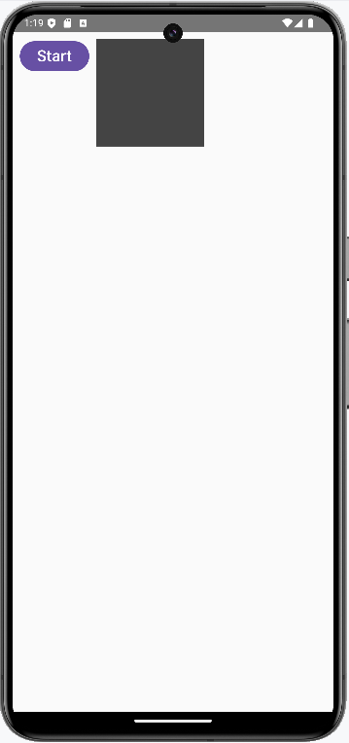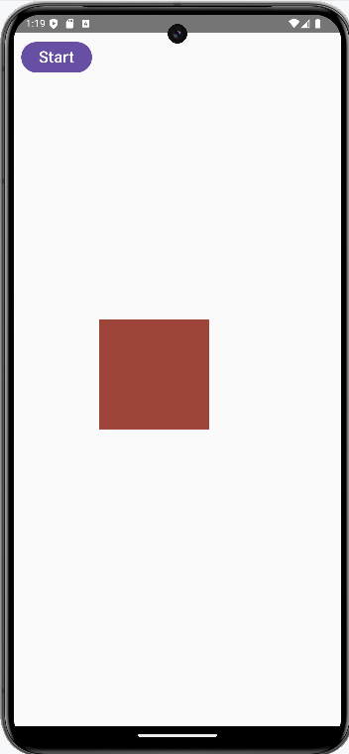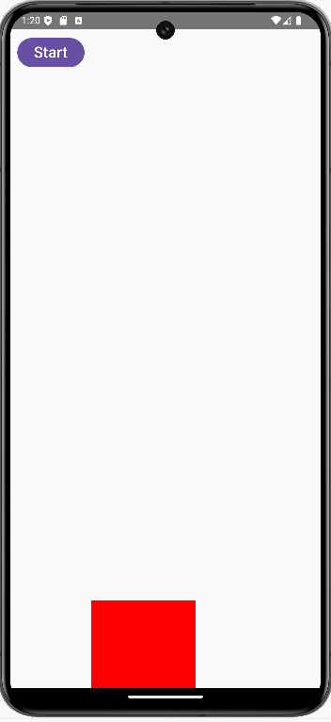
Сначала определяются переменные для вычисления состояния компонента Box:

val boxHeight = 150
val startOffset = 10
val endOffset = LocalConfiguration.current.screenHeightDp - boxHeight

Переменная boxHeight определяет высоту компонента Box. Переменная startOffset представляет начальное смещение сверху. endOffset представляет конечное смещение сверху, которое зависит от свойства LocalConfiguration.current.screenHeightDp. Т.е. фактически это самый низ экрана.

Далее определяется состояние компонента Box, которое будет отслеживаться для запуска анимации:

var boxState by remember { mutableStateOf(startOffset)}

По умолчанию это состояние равно startOffset.

Дальше идет создание объекта Transition:

val transition = updateTransition(targetState = boxState)

Объект Transtion будет отслеживать изменение состояния в boxState. И затем для этого объекта определяется анимации. Сначала определяется анимация цвета с помощью метода animateColor объекта Transition:
val animatedColor: Color by transition.animateColor(
transitionSpec = { tween(4000)} // длительность анимации - 4 секунды
) {
state -> if(state == endOffset) Color.Red else Color.DarkGray
}

Прежде всего через параметр transitionSpec задаются настройки анимации. Здесь с помощью вызова функции tween() устанавливается время анимации − 4 секунды.
В фигурных скобках в лямбда-выражение через параметр state передается текущее состояние. state − это то состояние, которое отслеживает объект Transition и в данном случае это текущее значение boxState. В лямбда-выражении возвращается значение, которое будет применяться в качестве нового состояния. И в итоге для перехода от текущего к новому состоянию и будет выполняться анимация. В данном случае, если компонент Box прошел около половину пути, т.е. соблюдается условие state == endOffset, то Box получает красный цвет, иначе получает темно-серый цвет.
Затем определяется анимация отступов:

val animatedOffset: Dp by transition.animateDp(
transitionSpec = {tween(4000)}
) { state -> state.dp }

В примере boxState хранит одно из значений − startOffset или endOffset, которые представляют отступ. Это значение преобразуется в объект типа Dp.
Для запуска анимации определена кнопка, которая переключает значение в boxState со startOffset на endOffset и обратно:

Button({boxState = if (boxState==startOffset) endOffset else startOffset },

И в конце определен собственно тот компонент Box, к которому и применяются анимации:

Box(Modifier.padding(top=animatedOffset).size(boxHeight.dp).background(animatedColor))

Его модификатору padding() для параметра top передается результат функции transition.animateDp(), а в модификатор background() − результат функции transition.animateColor

AnimatedVisibility. Управление видимостью компонента
Компонент AnimatedVisibility управляет видимостью вложенного содержимого и позволяет анимировать его появление и исчезновение, сделать переход к видимой или невидимой форме более плавным. AnimatedVisibility имеет следующие параметры:
@Composable
fun AnimatedVisibility(
visible: Boolean,
modifier: Modifier = Modifier,
enter: EnterTransition = fadeIn() + expandIn(),
exit: ExitTransition = shrinkOut() + fadeOut(),
label: String = "AnimatedVisibility",
content: @Composable AnimatedVisibilityScope.() -> Unit
): Unit
visible: определяет, видимо ли вложенное содержимое (если true. то видимое)
modifier: применяемые к компоненту функции-модификаторы
enter: настройки перехода при появлении содержимого на экране
exit: настройки перехода при исчезновении содержимого с экрана
content: функция типа AnimatedVisibilityScope.() -> Unit, которая устанавливает вложенное содержимое

Этот компонент также имеет еще одну версию:

@Composable
fun AnimatedVisibility(
visibleState: MutableTransitionState<Boolean>,
modifier: Modifier = Modifier,
enter: EnterTransition = fadeIn() + expandIn(),
exit: ExitTransition = fadeOut() + shrinkOut(),
label: String = "AnimatedVisibility",
content: @Composable AnimatedVisibilityScope.() -> Unit
): Unit

Единственное отличие от предыдущей версии состоит в том, что здесь для управления видимостью применяется параметр visibleState, который представляет значение типа MutableTransitionState

Пример
package com.example.helloapp
import android.os.Bundle
import androidx.activity.ComponentActivity
import androidx.activity.compose.setContent
import androidx.compose.animation.AnimatedVisibility
import androidx.compose.foundation.background
import androidx.compose.foundation.layout.Arrangement
import androidx.compose.foundation.layout.Box
import androidx.compose.foundation.layout.Column
import androidx.compose.foundation.layout.Row
import androidx.compose.foundation.layout.fillMaxWidth
import androidx.compose.foundation.layout.padding
import androidx.compose.foundation.layout.size
import androidx.compose.material3.Button
import androidx.compose.material3.Text
import androidx.compose.runtime.mutableStateOf
import androidx.compose.runtime.remember
import androidx.compose.ui.Alignment
import androidx.compose.ui.Modifier
import androidx.compose.ui.graphics.Color
import androidx.compose.ui.unit.dp
import androidx.compose.ui.unit.sp
class MainActivity : ComponentActivity() {
override fun onCreate(savedInstanceState: Bundle?) {
super.onCreate(savedInstanceState)
setContent{
val boxVisible = remember { mutableStateOf(true) }
Column(Modifier.padding(20.dp), horizontalAlignment = Alignment.CenterHorizontally) {
AnimatedVisibility(visible = boxVisible.value, Modifier.padding(40.dp)) {
Box(Modifier.size(200.dp).background(Color.DarkGray))
}
Row(Modifier.fillMaxWidth(),horizontalArrangement = Arrangement.SpaceEvenly) {
Button({boxVisible.value = true}, enabled = !boxVisible.value){ Text("Show", fontSize = 28.sp)}
Button({boxVisible.value = false}, enabled = boxVisible.value){ Text("Hide", fontSize = 28.sp)}
}
}
}
}
}

Здесь прежде всего для управления видимостью определяется состояние boxVisible:

val boxVisible = remember { mutableStateOf(true) }
AnimatedVisibility содержит компонент Box и соответственно управляет видимостью этого компонента. Для управления видимостью параметр visible привязан к состоянию boxVisible

AnimatedVisibility(visible = boxVisible.value, Modifier.padding(40.dp)) {
Box(Modifier.size(200.dp).background(Color.DarkGray))
}
Видимость компонента переключается с помощью кнопок

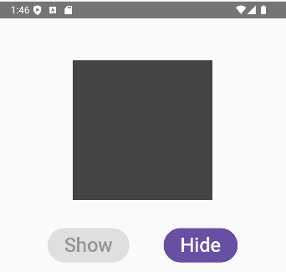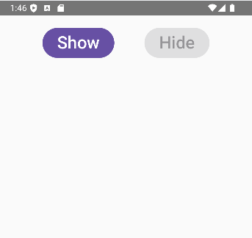

При этом появление и исчезновение компонента Box будет происходить не мгновенно, а плавно. И именно в этой плавности и суть компонента, потому что само переключение видимости (мгновенное) можно было бы сделать и без AnimatedVisibility, например, следующим образом:

val boxVisible = remember { mutableStateOf(true) }
Column(Modifier.padding(20.dp), horizontalAlignment = Alignment.CenterHorizontally, verticalArrangement = Arrangement.SpaceBetween) {
if(boxVisible.value) {
Box(Modifier.size(200.dp).padding(40.dp).background(Color.DarkGray))
}
Row(Modifier.fillMaxWidth(),horizontalArrangement = Arrangement.SpaceEvenly) {
Button({boxVisible.value = true}, enabled = !boxVisible.value){ Text("Show", fontSize = 28.sp)}
Button({boxVisible.value = false}, enabled = boxVisible.value){ Text("Hide", fontSize = 28.sp)}
}
}

Настройка анимации в AnimatedVisibility
Для управления анимацией при появлении и исчезновении вложенных компонентов в AnimatedVisibility применяются параметры enter и exit. Этим параметрам передается одна из функций, которые создают эффект анимации. В частности, это следующие функции:
expandHorizontally(): содержимое отображается с использованием метода горизонтального отсечения. Позволяет указать, какая часть контента изначально отображается до начала анимации.
expandVertically(): содержимое отображается с использованием техники вертикального отсечения. Позволяет указать, какая часть контента изначально отображается до начала анимации.
expandIn(): содержимое отображается с использованием методов горизонтального и вертикального отсечения. Позволяет указать, какая часть контента изначально отображается до начала анимации.
fadeIn(): постепенно делает прозрачное содержимое непрозрачным. Начальная прозрачность может быть объявлена с использованием значения с плавающей запятой от 0 до 1.0. Значение по умолчанию − 0.
fadeOut(): постепенно делает непрозрачное содержимое прозрачным (невидимым). Целевая прозрачность перед исчезновением содержимого может быть объявлена с использованием значения с плавающей запятой от 0 до 1.0. Значение по умолчанию − 0.
scaleIn(): содержимое постепенно увеличивается. По умолчанию содержимое начинается с нулевого размера и расширяется до полного размера, хотя это значение по умолчанию можно изменить, указав начальное значение масштаба как плавающее значение от 0 до 1.0.
scaleOut(): содержимое постепенно уменьшается и в конце полностью исчезает. По умолчанию целевой масштаб равен 0, но его можно настроить с использованием плавающего значения от 0 до 1.0.
shrinkHorizontally(): компонент постепенно суживается по горизонтали, пока польностью не исчезнет.
shrinkVertically(): компонент постепенно суживается по вертикали, пока польностью не исчезнет.
shrinkOut(): ккомпонент постепенно суживается по горизонтали и вертикали, пока польностью не исчезнет.
slideInHorizontally(): содержимое перемещается в область обзора вдоль горизонтальной оси
slideInVertically(): содержимое перемещается в область обзора вдоль вертикальной оси.
slideIn(): содержимое появляется в области обзора под настраиваемым углом, определяемым через начальное значение смещения.
slideOut(): содержимое исчезает из поля зрения под настраиваемым углом, определяемым через начальное значение смещения.
slideOutHorizontally(): содержимое выходит из области обзора вдоль горизонтальной оси.
slideOutVertically(): содержимое выходит из поля зрения вдоль вертикальной оси

Пример
package com.example.helloapp
import android.os.Bundle
import androidx.activity.ComponentActivity
import androidx.activity.compose.setContent
import androidx.compose.animation.AnimatedVisibility
import androidx.compose.animation.fadeIn
import androidx.compose.animation.slideOutVertically
import androidx.compose.foundation.background
import androidx.compose.foundation.layout.Arrangement
import androidx.compose.foundation.layout.Box
import androidx.compose.foundation.layout.Column
import androidx.compose.foundation.layout.Row
import androidx.compose.foundation.layout.fillMaxWidth
import androidx.compose.foundation.layout.padding
import androidx.compose.foundation.layout.size
import androidx.compose.material3.Button
import androidx.compose.material3.Text
import androidx.compose.runtime.mutableStateOf
import androidx.compose.runtime.remember
import androidx.compose.ui.Alignment
import androidx.compose.ui.Modifier
import androidx.compose.ui.graphics.Color
import androidx.compose.ui.unit.dp
import androidx.compose.ui.unit.sp
class MainActivity : ComponentActivity() {
override fun onCreate(savedInstanceState: Bundle?) {
super.onCreate(savedInstanceState)
setContent{
val boxVisible = remember { mutableStateOf(true) }
Column(Modifier.padding(20.dp), horizontalAlignment = Alignment.CenterHorizontally) {
AnimatedVisibility(
visible = boxVisible.value,
Modifier.padding(40.dp),
enter = fadeIn(),
exit = slideOutVertically()) {
Box(Modifier.size(200.dp).background(Color.DarkGray))
}
Row(Modifier.fillMaxWidth(),horizontalArrangement = Arrangement.SpaceEvenly) {
Button({boxVisible.value = true}, enabled = !boxVisible.value){ Text("Show", fontSize = 28.sp)}
Button({boxVisible.value = false}, enabled = boxVisible.value){ Text("Hide", fontSize = 28.sp)}
}
}
}
}
}

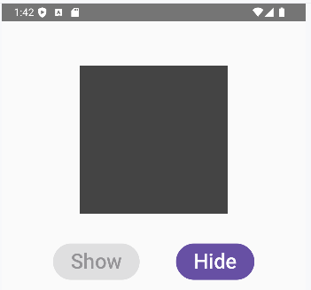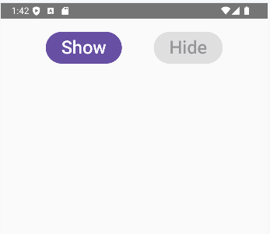

Здесь компонент Box при появлении будет постепенно отображаться, пока не станет полностью непрозрачным (видимым). А при исчезновении он будет скользить по вертикали вверх, как бы уходя из поля зрения:

enter = fadeIn(),
exit = slideOutVertically())

Стоит отметить, что с помощью операции сложения можно комбинировать несколько функций:

AnimatedVisibility(
visible = boxVisible.value,
...
enter = fadeIn(),
exit = slideOutVertically())
...
{
}
Настройка времени и плавности анимации
Для настройки анимации вышеуказанные функции имеют параметр animationSpec, который представляет интерфейс AnimationSpec. Так, для установки времени и сглаживания анимации в AnimatedVisibility может использоваться функция tween().

Пример
package com.example.helloapp
import android.os.Bundle
import androidx.activity.ComponentActivity
import androidx.activity.compose.setContent
import androidx.compose.animation.AnimatedVisibility
import androidx.compose.animation.core.tween
import androidx.compose.animation.fadeIn
import androidx.compose.animation.slideOutVertically
import androidx.compose.foundation.background
import androidx.compose.foundation.layout.Arrangement
import androidx.compose.foundation.layout.Box
import androidx.compose.foundation.layout.Column
import androidx.compose.foundation.layout.Row
import androidx.compose.foundation.layout.fillMaxWidth
import androidx.compose.foundation.layout.padding
import androidx.compose.foundation.layout.size
import androidx.compose.material3.Button
import androidx.compose.material3.Text
import androidx.compose.runtime.mutableStateOf
import androidx.compose.runtime.remember
import androidx.compose.ui.Alignment
import androidx.compose.ui.Modifier
import androidx.compose.ui.graphics.Color
import androidx.compose.ui.unit.dp
import androidx.compose.ui.unit.sp
class MainActivity : ComponentActivity() {
override fun onCreate(savedInstanceState: Bundle?) {
super.onCreate(savedInstanceState)
setContent{
val boxVisible = remember { mutableStateOf(true) }
Column(Modifier.padding(20.dp), horizontalAlignment = Alignment.CenterHorizontally) {
AnimatedVisibility(
visible = boxVisible.value,
Modifier.padding(40.dp),
enter = fadeIn(animationSpec = tween(durationMillis = 5000)),
exit = slideOutVertically()) {
Box(Modifier.size(200.dp).background(Color.DarkGray))
}
Row(Modifier.fillMaxWidth(),horizontalArrangement = Arrangement.SpaceEvenly) {
Button({boxVisible.value = true}, enabled = !boxVisible.value){ Text("Show", fontSize = 28.sp)}
Button({boxVisible.value = false}, enabled = boxVisible.value){ Text("Hide", fontSize = 28.sp)}
}
}
}
}
}

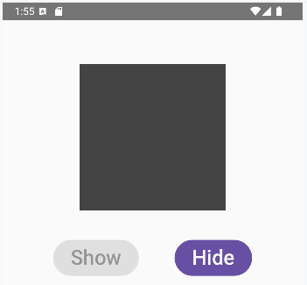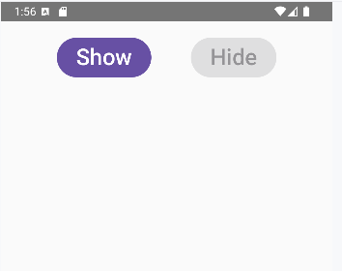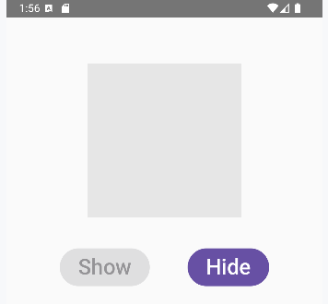

Здесь для анимации появления на экране применяется функция fadeIn()

Enter = fadeIn(animationSpec = tween(durationMillis = 5000)),

Т.е. появление компонента на экране будет занимать 5000 миллисекунд.
Аналогичным образом можно настраивать и другие функции, например:

import androidx.compose.animation.core.LinearOutSlowInEasing
import androidx.compose.animation.slideInHorizontally
...................................
enter = slideInHorizontally(tween(durationMillis = 5000, easing = LinearOutSlowInEasing)),

Здесь компонент будет появляется в области обзора, скользя вдоль горизонтальной оси в течение 5 секунд.
Или

import androidx.compose.animation.shrinkVertically
import androidx.compose.animation.slideInVertically
............................................
AnimatedVisibility(
visible = boxVisible.value,
Modifier.padding(40.dp),
enter =slideInVertically(tween(durationMillis = 5000, easing = LinearOutSlowInEasing)),
exit = shrinkVertically(tween(durationMillis = 5000, easing = LinearOutSlowInEasing))) {
Box(Modifier.size(200.dp).background(Color.DarkGray))
}
здесь компонент будет постепенно появляться в течение 5 секунд, выдвигаясь из-за вертикальной границы. И будет ужиматься вдоль вертикальной оси в течение 5 секунд.
Также для установки спецификации анимации можно использовать и другие функции, которые возвращают объект AnimationSpec.

Пример использования функции repeatable() для повторения анимации 10 раз:

import androidx.compose.animation.core.RepeatMode
import androidx.compose.animation.core.repeatable
import androidx.compose.animation.fadeOut

......................................

AnimatedVisibility(
visible = boxVisible.value,
Modifier.padding(40.dp),
enter =fadeIn(animationSpec =
repeatable(10,
animation = tween(durationMillis = 2000),
repeatMode = RepeatMode.Reverse)
),
exit = fadeOut()) {
Box(Modifier.size(200.dp).background(Color.DarkGray))
}

Модификатор animateEnterExit()
Когда к компоненту AnimatedVisibility применяются анимации, они применяются ко всем вложенным компонентам. Однако специальная функция-модификатор animateEnterExit() позволяет определить анимацию на уровне отдельных компонентов. Как и в случае с AnimatedVisibility, этот модификатор позволяет объявлять анимацию появления и исчезновения компонента на экране. Но важно отметить, что этот модификатор применяется не сам по себе в любом месте пользовательского интерфейса, а только в рамках AnimatedVisibility.
Модификатор animateEnterExit() имеет следующее определение:

@ExperimentalAnimationApi
public open fun Modifier.animateEnterExit(
enter: EnterTransition = fadeIn() + expandIn(),
exit: ExitTransition = fadeOut() + shrinkOut(),
label: String = "animateEnterExit"
): Modifier

Как и AnimatedVisibility, модификатор использует параметры enter и exit для определения анимации появления и исчезновения компонента на экране. Кроме того, с помощью параметра label можно назначить текстовую метку. Поскольку данный модификатор является экспериментальным то при его использовании к компоненту следует применять аннотацию @ExperimentalAnimationApi

Пример применения модификатора animateEnterExit
package com.example.helloapp
import android.os.Bundle
import androidx.activity.ComponentActivity
import androidx.activity.compose.setContent
import androidx.compose.animation.AnimatedVisibility
import androidx.compose.animation.EnterTransition
import androidx.compose.animation.ExitTransition
import androidx.compose.animation.ExperimentalAnimationApi
import androidx.compose.animation.core.tween
import androidx.compose.animation.slideInVertically
import androidx.compose.animation.slideOutVertically
import androidx.compose.foundation.background
import androidx.compose.foundation.layout.Arrangement
import androidx.compose.foundation.layout.Box
import androidx.compose.foundation.layout.Column
import androidx.compose.foundation.layout.Row
import androidx.compose.foundation.layout.fillMaxWidth
import androidx.compose.foundation.layout.padding
import androidx.compose.foundation.layout.size
import androidx.compose.material3.Button
import androidx.compose.material3.Text
import androidx.compose.runtime.Composable
import androidx.compose.runtime.mutableStateOf
import androidx.compose.runtime.remember
import androidx.compose.ui.Alignment
import androidx.compose.ui.Modifier
import androidx.compose.ui.graphics.Color
import androidx.compose.ui.unit.dp
import androidx.compose.ui.unit.sp
class MainActivity : ComponentActivity() {
override fun onCreate(savedInstanceState: Bundle?) {
super.onCreate(savedInstanceState)
setContent @ExperimentalAnimationApi{
val boxVisible = remember { mutableStateOf(true) }
Column(Modifier.padding(20.dp), horizontalAlignment = Alignment.CenterHorizontally) {
AnimatedVisibility(
visible = boxVisible.value,
Modifier.padding(40.dp),
enter = EnterTransition.None,
exit = ExitTransition.None) {
Box(Modifier.animateEnterExit(
enter = slideInVertically(tween(durationMillis = 5000)),
exit = slideOutVertically(tween(durationMillis = 5000))
).size(200.dp).background(Color.DarkGray))
}
Row(Modifier.fillMaxWidth(),horizontalArrangement = Arrangement.SpaceEvenly) {
Button({boxVisible.value = true}, enabled = !boxVisible.value){ Text("Show", fontSize = 28.sp)}
Button({boxVisible.value = false}, enabled = boxVisible.value){ Text("Hide", fontSize = 28.sp)}
}
}
}
}
}
Здесь модификатор применяется к компоненту Box, который расположен внутри AnimatedVisibility:

AnimatedVisibility(
visible = boxVisible.value,
Modifier.padding(40.dp),
enter = EnterTransition.None,
exit = ExitTransition.None) {
Box(Modifier.animateEnterExit(
enter = slideInVertically(tween(durationMillis = 5000)),
exit = slideOutVertically(tween(durationMillis = 5000))
).size(200.dp).background(Color.DarkGray))
}

Видимость компонента AnimatedVisibility привязана к переменной-состоянию boxVisible, значение которой переключается кнопками.
Поскольку для управления анимацией всецело используется модификатор animateEnterExit на компоненте Box, то для AnimatedVisibility наоборот следует отключить анимацию:

enter = EnterTransition.None,
exit = ExitTransition.None)

У компонента Box для анимации применяются функции slideInVertically и slideOutVertically
Box(Modifier.animateEnterExit(
enter = slideInVertically(tween(durationMillis = 5000)),
exit = slideOutVertically(tween(durationMillis = 5000))
)

Таким образом компонент Box при появлении начнет медленно скользить сверху вниз в течение 5 секунд, а при изчезновении, наоборот, подниматься снизу вверх, пока не уйдет из области обзора.

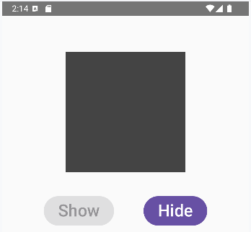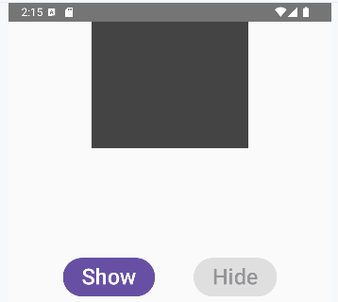

Аналогично можно было бы определить внутри AnimatedVisibility несколько компонентов с разными типами анимаций:

package com.example.helloapp
import android.os.Bundle
import androidx.activity.ComponentActivity
import androidx.activity.compose.setContent
import androidx.compose.animation.AnimatedVisibility
import androidx.compose.animation.EnterTransition
import androidx.compose.animation.ExitTransition
import androidx.compose.animation.ExperimentalAnimationApi
import androidx.compose.animation.core.tween
import androidx.compose.animation.fadeIn
import androidx.compose.animation.fadeOut
import androidx.compose.animation.slideInVertically
import androidx.compose.animation.slideOutVertically
import androidx.compose.foundation.background
import androidx.compose.foundation.layout.Arrangement
import androidx.compose.foundation.layout.Box
import androidx.compose.foundation.layout.Column
import androidx.compose.foundation.layout.Row
import androidx.compose.foundation.layout.Spacer
import androidx.compose.foundation.layout.fillMaxSize
import androidx.compose.foundation.layout.fillMaxWidth
import androidx.compose.foundation.layout.padding
import androidx.compose.foundation.layout.size
import androidx.compose.foundation.layout.width
import androidx.compose.material3.Button
import androidx.compose.material3.Text
import androidx.compose.runtime.mutableStateOf
import androidx.compose.runtime.remember
import androidx.compose.ui.Alignment
import androidx.compose.ui.Modifier
import androidx.compose.ui.graphics.Color
import androidx.compose.ui.unit.dp
import androidx.compose.ui.unit.sp
class MainActivity : ComponentActivity() {
override fun onCreate(savedInstanceState: Bundle?) {
super.onCreate(savedInstanceState)
setContent @ExperimentalAnimationApi{
val boxVisible = remember { mutableStateOf(true) }
Column(Modifier.padding(20.dp), horizontalAlignment = Alignment.CenterHorizontally) {
AnimatedVisibility(
visible = boxVisible.value,
Modifier.padding(20.dp),
enter = EnterTransition.None,
exit = ExitTransition.None) {
Row{
Box(Modifier.animateEnterExit(
enter = slideInVertically(tween(durationMillis = 5000)),
exit = slideOutVertically(tween(durationMillis = 5000))
).size(150.dp).background(Color.DarkGray))
Spacer(modifier = Modifier.width(20.dp))
Box(Modifier.animateEnterExit(
enter = fadeIn(tween(durationMillis = 5000)),
exit = fadeOut(tween(durationMillis = 5000))
).size(150.dp).background(Color.DarkGray))
}
}
Row(Modifier.fillMaxWidth(),horizontalArrangement = Arrangement.SpaceEvenly) {
Button({boxVisible.value = true}, enabled = !boxVisible.value){ Text("Show", fontSize = 28.sp)}
Button({boxVisible.value = false}, enabled = boxVisible.value){ Text("Hide", fontSize = 28.sp)}
}
}
}
}
}
Здесь в AnimatedVisibility два компонента Box с разным набором анимаций. Первый Box для создания анимации использует функции slideInVertically() и slideOutVertically(), тогда как второй Box − функции fadeIn() и fadeOut()

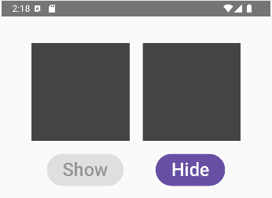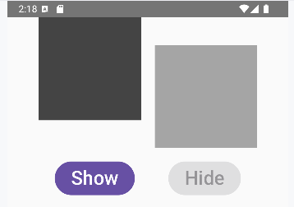

Crossfade
Компонент Crossfade позволяет анимировать замену одного компонента на другой. Функция компонента Crossfade принимает следующие параметры:

@Composable
public fun <T> Crossfade(
targetState: T,
modifier: Modifier = Modifier,
animationSpec: FiniteAnimationSpec<Float> = tween(),
label: String = "Crossfade",
content: @Composable (T) -> Unit
): Unit

targetState: целевое состояние анимации. При каждом его изменении запускается анимация
modifier: функции модификаторов, которые применяются к компоненту
animationSpec: определение анимации
label: текстовая метка анимации
content: задает содержимое компонента

Пример

package com.example.helloapp
import android.os.Bundle
import androidx.activity.ComponentActivity
import androidx.activity.compose.setContent
import androidx.compose.animation.AnimatedVisibility
import androidx.compose.animation.Crossfade
import androidx.compose.animation.ExperimentalAnimationApi
import androidx.compose.animation.core.tween
import androidx.compose.animation.fadeIn
import androidx.compose.animation.fadeOut
import androidx.compose.foundation.background
import androidx.compose.foundation.layout.Box
import androidx.compose.foundation.layout.Column
import androidx.compose.foundation.layout.fillMaxSize
import androidx.compose.foundation.layout.padding
import androidx.compose.foundation.layout.size
import androidx.compose.material3.Button
import androidx.compose.material3.Text
import androidx.compose.runtime.mutableStateOf
import androidx.compose.runtime.remember
import androidx.compose.ui.Alignment
import androidx.compose.ui.Modifier
import androidx.compose.ui.graphics.Color
import androidx.compose.ui.unit.dp
import androidx.compose.ui.unit.sp
class MainActivity : ComponentActivity() {
override fun onCreate(savedInstanceState: Bundle?) {
super.onCreate(savedInstanceState)
setContent @ExperimentalAnimationApi{
val boxVisible = remember { mutableStateOf(true) }
Column(Modifier.fillMaxSize(), horizontalAlignment = Alignment.CenterHorizontally) {
AnimatedVisibility(
visible = boxVisible.value,
Modifier.padding(20.dp),
enter = fadeIn(tween(5000)),
exit = fadeOut(tween(5000))) {
Box(Modifier.size(150.dp).background(Color.DarkGray))
}
Crossfade(targetState = boxVisible, animationSpec = tween(5000)) { visible ->
when (visible.value) {
true -> Button({boxVisible.value = false }){ Text("Hide", fontSize = 28.sp)}
false -> Button({boxVisible.value = true }){ Text("Show", fontSize = 28.sp)}
}
}
}
}
}
}
Здесь состояние для управления анимацией определено в виде переменной boxVisible:

val boxVisible = remember { mutableStateOf(true) }

Компонент AnimatedVisibility управляет видимостью вложенного компонента Box и для анимации использует функции fadeIn() и fadeOut():

AnimatedVisibility(
visible = boxVisible.value,
Modifier.padding(20.dp),
enter = fadeIn(tween(5000)),
exit = fadeOut(tween(5000))) {
Box(Modifier.size(150.dp).background(Color.DarkGray))
}

Затем идет вызов компонента Crossfade

Crossfade(targetState = boxVisible, animationSpec = tween(5000)) { visible ->
when (visible.value) {
true -> Button({boxVisible.value = false }){ Text("Hide", fontSize = 28.sp)}
false -> Button({boxVisible.value = true }){ Text("Show", fontSize = 28.sp)}
}
}
Здесь Crossfade привязан к значению переменной-состояния boxVisible и при ее изменении запускает анимацию. Параметр animationSpec в данном случае задает анимацию продолжительностью в 5000 миллисекунд.
Функция установки содержимого компонента Crossfade принимает один параметр − текущее значение состояния. В данном случае это параметр visible, но в реальности через этот параметр передается значение boxVisible. А с помощью конструкции when решается, при каком значении состояния отобразить тот или иной компонент. Т.е. если состояние равно true, то отображается кнопка Hide с кодом переключения состояния в false. А если состояние равно false, то отображается кнопка Show с кодом переключения состояния в true
В итоге при нажатии на кнопку произойдет изменение состояния boxVisible. Поскольку Crossfade привязан к boxVisible, то произойдет перерисовка Crossfade, и соответственно появится новая кнопка.
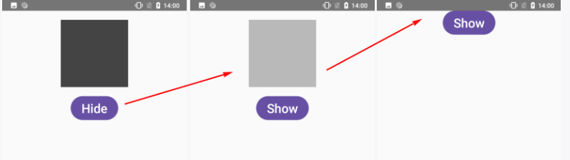

Рисование. Canvas
Компонент Canvas и DrawScope
Jetpack Compose предоставляет возможность для отрисовки графики в мобильном приложении. Для этого применяется компонент Canvas. По сути данный компонент предоставляет поверхность для рисования 2D-графики и инструменты для управления состоянием графического контента.
Компонент Canvas имеет следующие формы:

@Composable
fun Canvas(modifier: Modifier, onDraw: DrawScope.() -> Unit): Unit

@Composable
fun Canvas(modifier: Modifier, contentDescription: String, onDraw: DrawScope.() -> Unit): Unit

modifier: применяемые к компоненту функции модификатора
onDraw: лямбда-выражение, которое будет вызываться для отрисовки графических примитивов. Это лямбда-выражение будет вызываться на этапе рисования, а это означает, что вызов функции Composable внутри этого выражения приведет к исключению во время выполнения.
contentDescription: текст, используемый службами доступности для описания того, что представляет собой этот компонент.

Пример простейшего компонента Canvas без какой-либо графики

package com.example.helloapp
import android.os.Bundle
import androidx.activity.ComponentActivity
import androidx.activity.compose.setContent
import androidx.compose.foundation.Canvas
import androidx.compose.foundation.background
import androidx.compose.foundation.layout.size
import androidx.compose.ui.Modifier
import androidx.compose.ui.graphics.Color
import androidx.compose.ui.unit.dp
class MainActivity : ComponentActivity() {
override fun onCreate(savedInstanceState: Bundle?) {
super.onCreate(savedInstanceState)
setContent {
Canvas(Modifier.size(300.dp).background(Color.LightGray)) {
// здесь отрисовка графики
}
}
}
}
Здесь для компонента Canvas определяется прямоугольная область 300х300, окрашенная серым цветом:

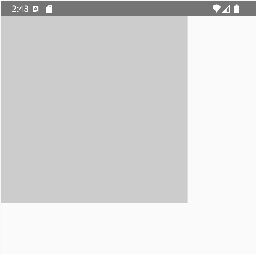
DrawScope
Canvas имеет собственную область действия в виде объекта DrawScope, который предоставляет доступ к свойствам поверхности рисования:
center: центральная точка поверхности рисования в виде объекта Offset
drawContext: объект DrawContext, который представляет контекст отрисовки
layoutDirection: направление отрисовки в виде объекта LayoutDirection
size: размер поверхности рисования в виде объекта Size

DrawScope также предоставляет функции для рисования фигур и управления графикой. Основные из них:
drawArc(): отрисовывает дугу
drawCircle(): отрисовывает круг
drawImage(): выводит изображение
drawLine(): рисует линию
drawOval(): отрисовывает овал
drawPath(): отрисовывает геометрический путь
drawPoints(): отрисовывает последовательность точек
drawRect(): рисует прямоугольник
drawRoundRect(): рисует прямоугольник с закругленными углами
drawOutline(): отрисовывает контур
drawText(): выводит текст
clipPath(): вырезает путь
clipRect(): вырезает прямоугольник
rotate(): применяет поворот
scale(): применяет масштабирование
translate(): применяет перемещение

Свойства и функции DrawScope можно использовать внутри лямбда-выражения из последнего параметра Canvas. Например, так можно получить ширину и высоту Canvas:

Canvas(Modifier.size(300.dp).background(Color.LightGray)) {
val height = size.height
val width = size.width
}
Отрисовка линий
Для отрисовки линий в DrawScope определена функция drawLine():

fun drawLine(
color: Color,
start: Offset,
end: Offset,
strokeWidth: Float = Stroke.HairlineWidth,
cap: StrokeCap = Stroke.DefaultCap,
pathEffect: PathEffect? = null,
alpha: @FloatRange(from = 0.0, to = 1.0) Float = 1.0f,
colorFilter: ColorFilter? = null,
blendMode: BlendMode = DefaultBlendMode
): Unit

color: цвет линии
start: начальная точка линии (значение типа Offset)
end: конечная точка линии (объект Offset)
strokeWidth: ширина линии в Float
cap: тип окончания линии в виде значения типа StrokeCap
pathEffect: эффект, применяемый к линии
alpha: прозрачность, применяемая к цвету линии в виде значения из диапазона от 0.0f до 1.0f
colorFilter: цветовой фильтр ColorFilter, который применяется к цвету линии
blendMode: алгоритм смешивания, применяемый к цвету

Пример линии
package com.example.helloapp
import android.os.Bundle
import androidx.activity.ComponentActivity
import androidx.activity.compose.setContent
import androidx.compose.foundation.Canvas
import androidx.compose.foundation.background
import androidx.compose.foundation.layout.size
import androidx.compose.ui.Modifier
import androidx.compose.ui.graphics.Color
import androidx.compose.ui.unit.dp
import androidx.compose.ui.geometry.Offset
class MainActivity : ComponentActivity() {
override fun onCreate(savedInstanceState: Bundle?) {
super.onCreate(savedInstanceState)
setContent {
Canvas(Modifier.size(300.dp).background(Color.LightGray)) {
val height = size.height
val width = size.width
drawLine(
start = Offset(x= 0f, y = 0f),
end = Offset(x = width, y = height),
color = Color.Blue,
strokeWidth = 12.0f
)
}
}
}
}

Здесь рисуется синяя линия шириной в 12 единиц от точки с координатами (x=0, y=0) до точки в правом нижнем углу.

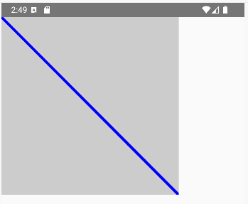

Стоит учитывать, что для отрисовки линий (как и всех остальных графических примитивов) для определения координат используются не независимые от плотности экрана единицы Dp, а обычные пиксели.
Например:

Canvas(Modifier.size(300.dp).background(Color.LightGray)) {
drawLine(
start = Offset(x= 0f, y = 0f),
end = Offset(x = 400f, y = 400f),
color = Color.Blue,
strokeWidth = 12.0f
)
}

Здесь Canvas имеет размер 300х300, а координата крайней точки линии имеет координаты (x=400, y=400). Казалось бы, линия должна уйти за пределы Canvas, но этого не происходит:

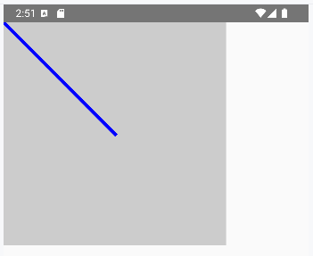
Дело в том, что размер Canvas объявляется в независимых от плотности/устройства пикселях (dp), а координаты для отрисовки указывается в пикселях (px). Независимые от плотности пиксели — это абстрактная величина, которая рассчитывается на основе физической плотности экрана, определяемой в точках на дюйм (dpi). Пиксели, с другой стороны, относятся к реальным физическим пикселям на экране. Чтобы работать исключительно в пикселях (а не в dp), значения dp можно преобразовать в пиксели с помощью функции Px():

Canvas(Modifier.size(300.dp).background(Color.LightGray)) {
drawLine(
start = Offset(x= 0f, y = 0f),
end = Offset(x = 200.dp.toPx(), y = 200.dp.toPx()),
color = Color.Blue,
strokeWidth = 12.0f
)
}

Тип линий
С помощью параметра pathEffect, который представляет значение типа PathEffect, можно настроить тип линии. Чтобы создать пунктирную линию, нужно вызвать метод DashPathEffect() объекта PathEffect и передать ему массив чисел с плавающей запятой. Числа с плавающей запятой обозначают интервалы в пикселях внутри линии. Должно быть четное количество интервальных значений, минимум 2 значения.
Пример
package com.example.helloapp
import android.os.Bundle
import androidx.activity.ComponentActivity
import androidx.activity.compose.setContent
import androidx.compose.foundation.Canvas
import androidx.compose.foundation.background
import androidx.compose.foundation.layout.size
import androidx.compose.ui.Modifier
import androidx.compose.ui.graphics.Color
import androidx.compose.ui.unit.dp
import androidx.compose.ui.geometry.Offset
import androidx.compose.ui.graphics.PathEffect
class MainActivity : ComponentActivity() {
override fun onCreate(savedInstanceState: Bundle?) {
super.onCreate(savedInstanceState)
setContent {
Canvas(Modifier.size(300.dp).background(Color.LightGray)) {
val height = size.height
val width = size.width
drawLine(
start = Offset(x= 0f, y = 0f),
end = Offset(x = width, y = height),
color = Color.Blue,
strokeWidth = 12.0f,
pathEffect = PathEffect.dashPathEffect(floatArrayOf(30f, 10f, 10f, 10f), phase = 0f)
)
}
}
}
}

Здесь рисуется линия, которая начинается с длинного штриха в 40 пикселей, после которого идет пробел в 10 пикселей, черточка в 10 пикселей и пробел в 10 пикселей. Далее вся эта комбинация повторяется до конца линии:

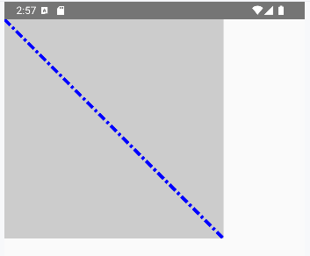

Отрисовка прямоугольников
Для отрисовки прямоугольников применяется функция drawRect():

fun drawRect(
color: Color,
topLeft: Offset = Offset.Zero,
size: Size = this.size.offsetSize(topLeft),
alpha: @FloatRange(from = 0.0, to = 1.0) Float = 1.0f,
style: DrawStyle = Fill,
colorFilter: ColorFilter? = null,
blendMode: BlendMode = DefaultBlendMode
): Unit

color: цвет прямоугольника
topLeft: точка верхнего левого угла (значение типа Offset)
size: размер прямоугольника
alpha: прозрачность, применяемая к цвету прямоугольника в виде значения из диапазона от 0.0f до 1.0f
style: стиль заполнения прямоугольника (значение DrawStyle)
colorFilter: цветовой фильтр ColorFilter, который применяется к цвету прямоугольника
blendMode: алгоритм смешивания, применяемый к цвету

Пример прямоугольника
package com.example.helloapp
import android.os.Bundle
import androidx.activity.ComponentActivity
import androidx.activity.compose.setContent
import androidx.compose.foundation.Canvas
import androidx.compose.foundation.background
import androidx.compose.foundation.layout.size
import androidx.compose.ui.Modifier
import androidx.compose.ui.graphics.Color
import androidx.compose.ui.unit.dp
import androidx.compose.ui.geometry.Size
class MainActivity : ComponentActivity() {
override fun onCreate(savedInstanceState: Bundle?) {
super.onCreate(savedInstanceState)
setContent {
Canvas(Modifier.size(300.dp).background(Color.LightGray)) {
val size = Size(700f, 300f)
drawRect(
color = Color.Blue,
size = size
)
}
}
}
}
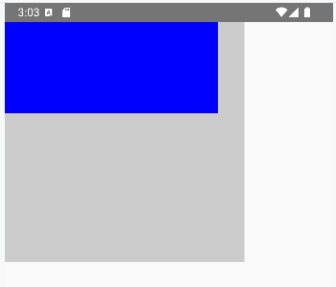
Обратите внимание, что в примере размеры Canvas составляют 300x300, а размер прямоугольника − 700x300 − для отрисовки прямоугольников применяются обычные пиксели px

Вместо указания размеров размер прямоугольника также можно определить относительно размера Canvas.
Пример кода, который рисует квадрат размером в половину размера Canvas

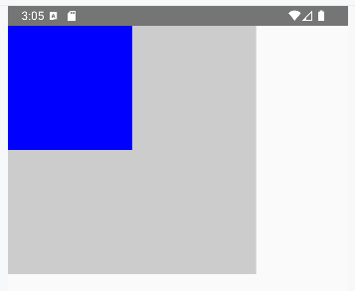
Canvas(Modifier.size(300.dp).background(Color.LightGray)) {
drawRect(
color = Color.Blue,
size = size / 2f
)
}

Начальная позиция
Начальная позиция прямоугольника определяется с помощью координат верхнего левого угла через параметр topLeft:

import androidx.compose.ui.geometry.Offset
.......................
Canvas(Modifier.size(300.dp).background(Color.LightGray)) {
drawRect(
color = Color.Blue,
size = size / 2f,
topLeft = Offset(x=350f, y = 300f),
)
}

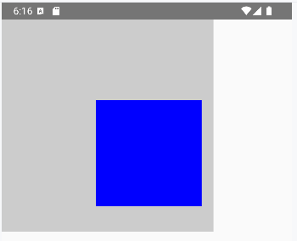

В качестве альтернативы можно использовать функцию inset() для изменения границ внутри Canvas:
inline fun DrawScope.inset(inset: Float, block: DrawScope.() -> Unit): Unit

inline fun DrawScope.inset(
horizontal: Float = 0.0f,
vertical: Float = 0.0f,
block: DrawScope.() -> Unit
): Unit

inline fun DrawScope.inset(
left: Float,
top: Float,
right: Float,
bottom: Float,
block: DrawScope.() -> Unit
): Unit

Первая версия принимает общий отступ в пикселях со всех четырех сторон. Вторая версия устанавливает отдельные отступы по горизонтали и вертикали. И третья версия устанавливает отдельные отступы от каждой из четырех сторон.

Пример

import androidx.compose.ui.graphics.drawscope.inset
.......................
Canvas(Modifier.size(300.dp).background(Color.LightGray)) {
inset(350f, 300f, 0f, 0f) {
drawRect(
color = Color.Blue,
size = size / 2f
)
}
}

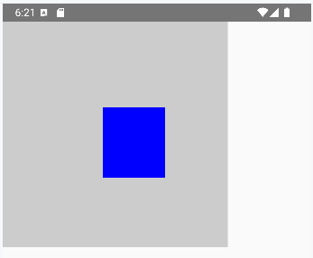

Заполнение прямоугольника
Параметр style отвечает за то, как цвет заполняет прямоугольник. Он представляет объект класса DrawStyle. По умолчанию применяется объект Fill, который заполняет цветом всю площадь фигуры. Но в качестве альтернативы также можно использовать подкласс Stroke, который отрисовывает только границу фигуры, не заполняя ее содержимого.
Класс Stroke имеет следующий конструктор:

Stroke(
width: Float,
miter: Float,
cap: StrokeCap,
join: StrokeJoin,
pathEffect: PathEffect?
)

cap: устанавливает тип начала и конца линий
join: устанавливает тип соединения линии
miter: устанавливает форму для соединения линий линий
pathEffect: устанавливает тип линии
width: устанавливает ширину линии в пикселях

Пример прямоугольника с контуром в 3.dp без заливки:
package com.example.helloapp
import android.os.Bundle
import androidx.activity.ComponentActivity
import androidx.activity.compose.setContent
import androidx.compose.foundation.Canvas
import androidx.compose.foundation.background
import androidx.compose.foundation.layout.size
import androidx.compose.ui.Modifier
import androidx.compose.ui.graphics.Color
import androidx.compose.ui.unit.dp
import androidx.compose.ui.geometry.Offset
import androidx.compose.ui.graphics.drawscope.Stroke
class MainActivity : ComponentActivity() {
override fun onCreate(savedInstanceState: Bundle?) {
super.onCreate(savedInstanceState)
setContent {
Canvas(Modifier.size(300.dp).background(Color.LightGray)) {
drawRect(
color = Color.Blue,
size = size / 2f,
topLeft = Offset(x=150f, y = 200f),
style = Stroke(width = 3.dp.toPx()),
)
}
}
}
}

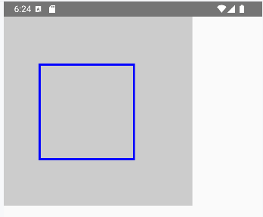
Прямоугольник с округленными углами
Аналогично можно рисовать прямоугольники с закругленными углами. Для этого применяется функция drawRoundRect()

fun drawRoundRect(
color: Color,
topLeft: Offset = Offset.Zero,
size: Size = this.size.offsetSize(topLeft),
cornerRadius: CornerRadius = CornerRadius.Zero,
style: DrawStyle = Fill,
alpha: @FloatRange(from = 0.0, to = 1.0) Float = 1.0f,
colorFilter: ColorFilter? = null,
blendMode: BlendMode = DefaultBlendMode
): Unit

Эта функция принимает все те же параметры, что и drawRoundRect() за тем исключением, что здесь добавляется параметр cornerRadius, который задает радиус закругления углов в виде объекта CornerRadius. Для его создания может применяться одноименная функция:

fun CornerRadius(x: Float, y: Float = x): CornerRadius

В качестве параметров она принимает значения радиуса по оси x и y.

Пример создания закругленного прямоугольника
package com.example.helloapp
import android.os.Bundle
import androidx.activity.ComponentActivity
import androidx.activity.compose.setContent
import androidx.compose.foundation.Canvas
import androidx.compose.foundation.background
import androidx.compose.foundation.layout.size
import androidx.compose.ui.Modifier
import androidx.compose.ui.graphics.Color
import androidx.compose.ui.unit.dp
import androidx.compose.ui.geometry.CornerRadius
import androidx.compose.ui.geometry.Offset
class MainActivity : ComponentActivity() {
override fun onCreate(savedInstanceState: Bundle?) {
super.onCreate(savedInstanceState)
setContent {
Canvas(Modifier.size(300.dp).background(Color.LightGray)) {
drawRoundRect(
color = Color.Blue,
size = size / 2f,
topLeft = Offset(x=350f, y = 300f),
cornerRadius = CornerRadius(
x = 30.dp.toPx(),
y = 30.dp.toPx()
)
)
}
}
}
}
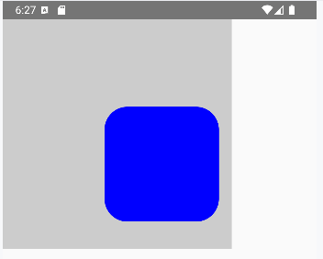

Отрисовка кругов и овалов
Для рисования окружностей применяется функция drawCircle():

fun drawCircle(
color: Color,
radius: Float = size.minDimension / 2.0f,
center: Offset = this.center,
alpha: @FloatRange(from = 0.0, to = 1.0) Float = 1.0f,
style: DrawStyle = Fill,
colorFilter: ColorFilter? = null,
blendMode: BlendMode = DefaultBlendMode
): Unit

color: цвет окружности
center: точка центра окружености (значение типа Offset)
radius: радиус окружности
alpha: прозрачность, применяемая к цвету окружности в виде значения из диапазона от 0.0f до 1.0f
style: стиль заполнения окружности (значение DrawStyle)
colorFilter: цветовой фильтр ColorFilter, который применяется к цвету окружности
blendMode: алгоритм смешивания, применяемый к цвету

Пример рисования окружности
package com.example.helloapp
import android.os.Bundle
import androidx.activity.ComponentActivity
import androidx.activity.compose.setContent
import androidx.compose.foundation.Canvas
import androidx.compose.foundation.background
import androidx.compose.foundation.layout.size
import androidx.compose.ui.Modifier
import androidx.compose.ui.graphics.Color
import androidx.compose.ui.unit.dp
class MainActivity : ComponentActivity() {
override fun onCreate(savedInstanceState: Bundle?) {
super.onCreate(savedInstanceState)
setContent {
Canvas(Modifier.size(300.dp).background(Color.LightGray)) {
drawCircle(
color = Color.DarkGray,
center = center,
radius = 120.dp.toPx()
)
}
}
}
}
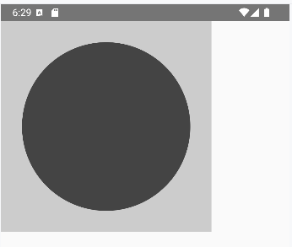
Для отрисовки овалов применяется функция drawOval()

fun drawOval(
color: Color,
topLeft: Offset = Offset.Zero,
size: Size = this.size.offsetSize(topLeft),
alpha: @FloatRange(from = 0.0, to = 1.0) Float = 1.0f,
style: DrawStyle = Fill,
colorFilter: ColorFilter? = null,
blendMode: BlendMode = DefaultBlendMode
): Unit

color: цвет овала
topLeft: точка верхнего левого угла (значение типа Offset)
size: размер овала
alpha: прозрачность, применяемая к цвету овала в виде значения из диапазона от 0.0f до 1.0f
style: стиль заполнения овала (значение DrawStyle)
colorFilter: цветовой фильтр ColorFilter, который применяется к цвету овала
blendMode: алгоритм смешивания, применяемый к цвету

По сути эта функция описывает прямоугольник, в который вписывается овал.

Пример отрисовки овала
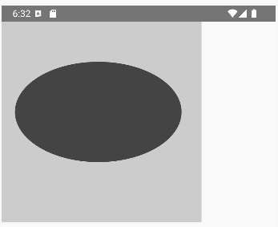
package com.example.helloapp
import android.os.Bundle
import androidx.activity.ComponentActivity
import androidx.activity.compose.setContent
import androidx.compose.foundation.Canvas
import androidx.compose.foundation.background
import androidx.compose.foundation.layout.size
import androidx.compose.ui.Modifier
import androidx.compose.ui.graphics.Color
import androidx.compose.ui.unit.dp
import androidx.compose.ui.geometry.Offset
import androidx.compose.ui.geometry.Size
class MainActivity : ComponentActivity() {
override fun onCreate(savedInstanceState: Bundle?) {
super.onCreate(savedInstanceState)
setContent {
Canvas(Modifier.size(300.dp).background(Color.LightGray)) {
drawOval(
color = Color.DarkGray,
topLeft = Offset(x = 20.dp.toPx(), y = 60.dp.toPx()),
size = Size(
width = size.width - 50.dp.toPx(),
height = size.height/2
),
)
}
}
}
}

Отрисовка дуги
Для отрисовки дуги применяется функция drawArc()

fun drawArc(
color: Color,
startAngle: Float,
sweepAngle: Float,
useCenter: Boolean,
topLeft: Offset = Offset.Zero,
size: Size = this.size.offsetSize(topLeft),
alpha: @FloatRange(from = 0.0, to = 1.0) Float = 1.0f,
style: DrawStyle = Fill,
colorFilter: ColorFilter? = null,
blendMode: BlendMode = DefaultBlendMode
): Unit

color: цвет дуги
startAngle: начальный угол, где 0 соответствует трем часам
sweepAngle: размер дуги в градусах, рисуемой по часовой стрелке относительно startAngle.
useCenter: флаг, который указывает, должна ли дуга замыкать центр границ.
topLeft: точка верхнего левого угла (значение типа Offset)
size: размер прямоугольника, в который вписывается дуга
alpha: прозрачность, применяемая к цвету дуги в виде значения из диапазона от 0.0f до 1.0f
style: стиль заполнения дуги (значение DrawStyle)
colorFilter: цветовой фильтр ColorFilter, который применяется к цвету дуги
blendMode: алгоритм смешивания, применяемый к цвету

Пример дуги, начинающейся с 20°, с разверткой 90° в прямоугольнике размером 250х250 dp:
package com.example.helloapp
import android.os.Bundle
import androidx.activity.ComponentActivity
import androidx.activity.compose.setContent
import androidx.compose.foundation.Canvas
import androidx.compose.foundation.background
import androidx.compose.foundation.layout.size
import androidx.compose.ui.Modifier
import androidx.compose.ui.graphics.Color
import androidx.compose.ui.unit.dp
import androidx.compose.ui.geometry.Size
class MainActivity : ComponentActivity() {
override fun onCreate(savedInstanceState: Bundle?) {
super.onCreate(savedInstanceState)
setContent {
Canvas(Modifier.size(300.dp).background(Color.LightGray)) {
drawArc(
Color.Blue,
startAngle = 20f,
sweepAngle = 90f,
useCenter = true,
size = Size(250.dp.toPx(), 250.dp.toPx())
)
}
}
}
}
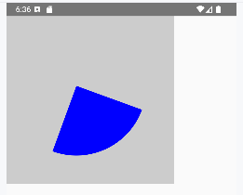
В примере благодаря параметру useCenter = true концы дуги соединяются с центральной точкой условной окружности, образуя сектор окружности. При значении false концы дуги соединяются между собой:

Canvas(Modifier.size(300.dp).background(Color.LightGray)) {
drawArc(
Color.Blue,
startAngle = 20f,
sweepAngle = 90f,
useCenter = false,
size = Size(250.dp.toPx(), 250.dp.toPx())
)
}
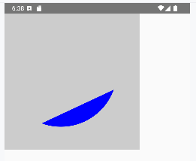

Рисование геометрических путей
DrawScope также поддерживает рисование путей. Пути − это, по сути, линии, нарисованные между набором точек. Для отрисовки путей применяется функция drawPath():

fun drawPath(
path: Path,
color: Color,
alpha: @FloatRange(from = 0.0, to = 1.0) Float = 1.0f,
style: DrawStyle = Fill,
colorFilter: ColorFilter? = null,
blendMode: BlendMode = DefaultBlendMode
): Unit

path: объект класса Path, который представляет путь
color: цвет пути
alpha: прозрачность, применяемая к цвету пути в виде значения из диапазона от 0.0f до 1.0f
style: стиль заполнения пути
colorFilter: цветовой фильтр ColorFilter, который применяется к цвету пути
blendMode: алгоритм смешивания, применяемый к цвету

Для создания пути сначала вызывается функция moveTo(), которая определяет начальную точку первой линии. Затем линия рисуется до следующей позиции с помощью функций lineTo() или relativeLineTo() Функция lineTo() принимает координаты x и y следующей позиции относительно верхнего левого угла компонента Canvas. А функция relativeLineTo() принимает координаты относительно предыдущей точки и поэтому могут быть отрицательными или положительными. Класс Path также включает функции для рисования непрямых линий, включая кубические и квадратичные кривые Безье. Например, функция quadraticBezierTo() выводит квадратичную Безье и принимает координаты двух опорных точек. Для завершения пути вызывается функция close()

Пример пути
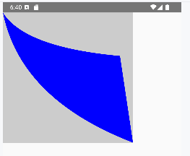
package com.example.helloapp
import android.os.Bundle
import androidx.activity.ComponentActivity
import androidx.activity.compose.setContent
import androidx.compose.foundation.Canvas
import androidx.compose.foundation.background
import androidx.compose.foundation.layout.size
import androidx.compose.ui.Modifier
import androidx.compose.ui.graphics.Color
import androidx.compose.ui.unit.dp
import androidx.compose.ui.graphics.Path
class MainActivity : ComponentActivity() {
override fun onCreate(savedInstanceState: Bundle?) {
super.onCreate(savedInstanceState)
setContent {
Canvas(Modifier.size(300.dp).background(Color.LightGray)) {
// определяем путь
val path = Path().apply {
moveTo(0f, 0f)
quadraticBezierTo(40.dp.toPx(), 200.dp.toPx(), 300.dp.toPx(), 300.dp.toPx())
lineTo(270.dp.toPx(), 100.dp.toPx())
quadraticBezierTo(50.dp.toPx(), 80.dp.toPx(), 0f, 0f)
close()
}
// рисуем путь
drawPath(path,Color.Blue)
}
}
}
}

Пример рисования треугольника
package com.example.helloapp
import android.os.Bundle
import androidx.activity.ComponentActivity
import androidx.activity.compose.setContent
import androidx.compose.foundation.Canvas
import androidx.compose.foundation.background
import androidx.compose.foundation.layout.size
import androidx.compose.ui.Modifier
import androidx.compose.ui.graphics.Color
import androidx.compose.ui.unit.dp
import androidx.compose.ui.graphics.Path
import androidx.compose.ui.graphics.drawscope.Stroke
class MainActivity : ComponentActivity() {
override fun onCreate(savedInstanceState: Bundle?) {
super.onCreate(savedInstanceState)
setContent {
Canvas(Modifier.size(300.dp).background(Color.LightGray)) {
// определяем путь
val path = Path().apply {
moveTo(0f, size.height/2)
lineTo(size.width/2, 0f)
lineTo(size.width, size.height/2)
close()
}
// рисуем путь
drawPath(path,Color.Blue, style= Stroke(width=3f))
}
}
}
}

Отрисовка точек
Иногда бывает необходимо отрисовать отдельные точки. Для этого Compose предоставляет функцию drawPoints():

fun drawPoints(
points: List<Offset>,
pointMode: PointMode,
color: Color,
strokeWidth: Float = Stroke.HairlineWidth,
cap: StrokeCap = StrokeCap.Butt,
pathEffect: PathEffect? = null,
alpha: @FloatRange(from = 0.0, to = 1.0) Float = 1.0f,
colorFilter: ColorFilter? = null,
blendMode: BlendMode = DefaultBlendMode
): Unit

points: список точек для отрисовки, где каждая точка представляет объект Offset
pointMode: тип точек. Указывает, будет ли каждая точка отображаться отдельно (режим PointMode.Points) или соединяться линиями с использованием режимов PointMode.Lines и PointMode.Polygon
color: цвет пути
strokeWidth: ширина линий между точками
cap: тип завершения линий между точками
alpha: прозрачность, применяемая к цвету точек в виде значения из диапазона от 0.0f до 1.0f
style: стиль заполнения точек
colorFilter: цветовой фильтр ColorFilter, который применяется к цвету точек
blendMode: алгоритм смешивания, применяемый к цвету

Пример синусоидальной волны, состоящей из отдельных точек
package com.example.helloapp
import android.os.Bundle
import androidx.activity.ComponentActivity
import androidx.activity.compose.setContent
import androidx.compose.foundation.Canvas
import androidx.compose.foundation.background
import androidx.compose.foundation.layout.size
import androidx.compose.ui.Modifier
import androidx.compose.ui.graphics.Color
import androidx.compose.ui.unit.dp
import androidx.compose.ui.geometry.Offset
import androidx.compose.ui.graphics.PointMode
class MainActivity : ComponentActivity() {
override fun onCreate(savedInstanceState: Bundle?) {
super.onCreate(savedInstanceState)
setContent {
Canvas(Modifier.size(300.dp).background(Color.LightGray)) {
val height = size.height
val width = size.width
val points = mutableListOf<Offset>()
for (x in 0..size.width.toInt()) {
val y = (kotlin.math.sin(x * (2f * 3.1415 / width)) * (height / 2) + (height / 2)).toFloat()
points.add(Offset(x.toFloat(), y))
}
drawPoints(
points = points,
strokeWidth = 4f,
pointMode = PointMode.Polygon,
color = Color.Blue
)
}
}
}
}
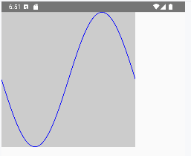

Вывод текста
Для вывода текста на Canvas применяется функция drawText(). Она имеет ряд версий. Одна из них:

fun DrawScope.drawText(
textMeasurer: TextMeasurer,
text: String,
topLeft: Offset = Offset.Zero,
style: TextStyle = TextStyle.Default,
overflow: TextOverflow = TextOverflow.Clip,
softWrap: Boolean = true,
maxLines: Int = Int.MAX_VALUE,
size: Size = Size.Unspecified,
blendMode: BlendMode = DrawScope.DefaultBlendMode
): Unit

textMeasurer: объект TextMeasurer, который применяется для расположения текста
text: выводимый текст
topLeft: определяет смещение текста от верхней левой точки текущей системы координат
style: стиль заполнения текста
overflow: указывает, как следует обрабатывать выход текста за границы контейнера
softWrap: указывает, должен ли текст разрываться при разрывах строк
maxLines: максимальное количество строк
size: размер прямоугольной области, в которую вписывается текст
blendMode: алгоритм смешивания, применяемый к цвету текста

Еще одна версия:

fun DrawScope.drawText(
textLayoutResult: TextLayoutResult,
color: Color = Color.Unspecified,
topLeft: Offset = Offset.Zero,
alpha: Float = Float.NaN,
shadow: Shadow? = null,
textDecoration: TextDecoration? = null,
drawStyle: DrawStyle? = null,
blendMode: BlendMode = DrawScope.DefaultBlendMode
): Unit

textLayoutResult: параметры расположения текста
color: цвет пути
topLeft: определяет смещение текста от верхней левой точки текущей системы координат
alpha: прозрачность, применяемая к тексту
shadow: параметры тени текста
textDecoration: декорации текста (например, подчеркивание)
drawStyle: стиль заполнения текста
blendMode: алгоритм смешивания, применяемый к цвету текста

Для установки расположения текста применяется объект TextMeasurer, который применяется для расчета размера текста в зависимости от семейства и размера шрифта. Для получения объекта TextMeasurer применяется функция rememberTextMeasurer():
val textMeasurer = rememberTextMeasurer()

Получив объект TextMeasurer, его можно передать его в функцию drawText() вместе с текстом, который нужно отрисовать:

package com.example.helloapp
import android.os.Bundle
import androidx.activity.ComponentActivity
import androidx.activity.compose.setContent
import androidx.compose.foundation.Canvas
import androidx.compose.foundation.layout.fillMaxSize
import androidx.compose.ui.Modifier
import androidx.compose.ui.text.drawText
import androidx.compose.ui.text.rememberTextMeasurer
class MainActivity : ComponentActivity() {
override fun onCreate(savedInstanceState: Bundle?) {
super.onCreate(savedInstanceState)
setContent {
val textMeasurer = rememberTextMeasurer()
Canvas(Modifier.fillMaxSize()) {
drawText(textMeasurer, "Hello BSUIR!")
}
}
}
}
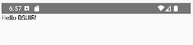
Однако по умолчанию получается довольно маленький текст. Можно настроить его параметры с помощью функции TextMeasurer.measure():
fun measure(
text: String,
style: TextStyle = TextStyle.Default,
overflow: TextOverflow = TextOverflow.Clip,
softWrap: Boolean = true,
maxLines: Int = Int.MAX_VALUE,
constraints: Constraints = Constraints(),
layoutDirection: LayoutDirection = this.defaultLayoutDirection,
density: Density = this.defaultDensity,
fontFamilyResolver: FontFamily.Resolver = this.defaultFontFamilyResolver,
skipCache: Boolean = false
): TextLayoutResult
Эта функция позволяет задать текст, его стиль, семейство шрифтов и т.д.
Пример
package com.example.helloapp
import android.os.Bundle
import androidx.activity.ComponentActivity
import androidx.activity.compose.setContent
import androidx.compose.foundation.Canvas
import androidx.compose.foundation.layout.fillMaxSize
import androidx.compose.ui.Modifier
import androidx.compose.ui.text.drawText
import androidx.compose.ui.text.rememberTextMeasurer
import androidx.compose.ui.text.TextStyle
import androidx.compose.ui.unit.sp
class MainActivity : ComponentActivity() {
override fun onCreate(savedInstanceState: Bundle?) {
super.onCreate(savedInstanceState)
setContent {
val textMeasurer = rememberTextMeasurer()
val textLayoutResult = textMeasurer.measure(
text = "Hello BSUIR!
",
style = TextStyle(fontSize = 28.sp)
)
Canvas(Modifier.fillMaxSize()) {
drawText(textLayoutResult)
}
}
}
}
В данном случае для шрифта задается высота в 28 единиц:

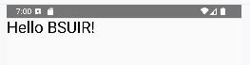

Кроме обычного текста drawText() позволяет выводить аннотированные строки с более сложным форматированием отдельных сегментов текста. Для создания аннотированных строк применяется функция buildAnnotatedString() (см. лекцию 7)

Пример вывода аннотированных строк на Canvas
package com.example.helloapp
import android.os.Bundle
import androidx.activity.ComponentActivity
import androidx.activity.compose.setContent
import androidx.compose.foundation.Canvas
import androidx.compose.foundation.layout.fillMaxSize
import androidx.compose.ui.Modifier
import androidx.compose.ui.text.drawText
import androidx.compose.ui.text.rememberTextMeasurer
import androidx.compose.ui.graphics.Color
import androidx.compose.ui.text.SpanStyle
import androidx.compose.ui.text.buildAnnotatedString
import androidx.compose.ui.text.font.FontWeight
import androidx.compose.ui.text.withStyle
import androidx.compose.ui.unit.sp
class MainActivity : ComponentActivity() {
override fun onCreate(savedInstanceState: Bundle?) {
super.onCreate(savedInstanceState)
setContent {
val textMeasurer = rememberTextMeasurer()
val annotatedText = buildAnnotatedString {
withStyle(
style = SpanStyle(
fontSize = 38.sp,
fontWeight = FontWeight.ExtraBold,
color = Color.DarkGray
)
) { append("Hello ") }
withStyle(
style = SpanStyle(
fontSize = 40.sp,
fontWeight = FontWeight.ExtraBold,
color = Color.Blue
)
) { append("BSUIR!") }
}
Canvas(modifier = Modifier.fillMaxSize()) {
drawText(textMeasurer, annotatedText)
}
}
}
}
В данном случае определяется два сегмента текста с разным форматированием:

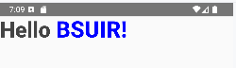

Отрисовка изображений
Для отрисовки изображений применяется функция drawImage(). Она имеет ряд версий. Простая версия:

fun drawImage(
image: ImageBitmap,
topLeft: Offset = Offset.Zero,
alpha: @FloatRange(from = 0.0, to = 1.0) Float = 1.0f,
style: DrawStyle = Fill,
colorFilter: ColorFilter? = null,
blendMode: BlendMode = DefaultBlendMode
): Unit

image: изображение - объект ImageBitmap для отрисовки
topLeft: координаты верхнего левого угла на Canvas
alpha: прозрачность, применяемая к изображению в виде значения из диапазона от 0.0f до 1.0f
style: стиль заполнения изображения
colorFilter: цветовой фильтр ColorFilter, который применяется к изображению
blendMode: алгоритм смешивания, применяемый к изображению

Другая версия функции:

fun drawImage(
image: ImageBitmap,
srcOffset: IntOffset = IntOffset.Zero,
srcSize: IntSize = IntSize(image.width, image.height),
dstOffset: IntOffset = IntOffset.Zero,
dstSize: IntSize = srcSize,
alpha: @FloatRange(from = 0.0, to = 1.0) Float = 1.0f,
style: DrawStyle = Fill,
colorFilter: ColorFilter? = null,
blendMode: BlendMode = DefaultBlendMode,
filterQuality: FilterQuality = DefaultFilterQuality
): Unit

Здесь добавлется четыре параметра, которые позволяют вывести часть изображения в определенную часть на Canvas:
srcOffset: смещение на оригинальном изображении, откуда надо взять часть изображения
srcSize: прямоугольная область, которая берется из оригинального изображения
dstOffset: смещение верхнего левого угла, на который будет позиционироваться изображение
dstSize: прямоугольная область, в которую вписывается изображение

Пусть в папку res/drawable добавлено некоторое изображение (например, forest.png)

Пример выведа этого изображения на Canvas:
package com.example.helloapp
import android.os.Bundle
import androidx.activity.ComponentActivity
import androidx.activity.compose.setContent
import androidx.compose.foundation.Canvas
import androidx.compose.foundation.background
import androidx.compose.foundation.layout.size
import androidx.compose.ui.Modifier
import androidx.compose.ui.graphics.Color
import androidx.compose.ui.unit.dp
import androidx.compose.ui.res.imageResource
import androidx.compose.ui.geometry.Offset
import androidx.compose.ui.graphics.ImageBitmap
class MainActivity : ComponentActivity() {
override fun onCreate(savedInstanceState: Bundle?) {
super.onCreate(savedInstanceState)
setContent {
val image = ImageBitmap.imageResource(R.drawable.forest)
Canvas(Modifier.size(400.dp, 300.dp).background(Color.LightGray)) {
drawImage(
image = image,
topLeft = Offset(x = 0f, y = 0f)
)
}
}
}
}
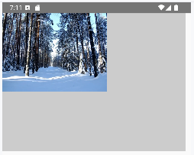

Трансформации
Вращение
Любой нарисованный на Canvas элемент можно повернуть с помощью функции rotate():

fun rotate(degrees: Float, pivot: Offset = center, block: DrawScope.() -> Unit): Unit

Она принимает три параметра:
degrees: угол поворота по часовой стрелки в виде значения Float
pivot: точка поворота, по умолчанию представляет центр Canvas
block: функция типа DrawScope.() -> Unit, внутри которой происходит отрисовка на повернутой плоскости

Пример поворота прямоугольника на 45°
package com.example.helloapp
import android.os.Bundle
import androidx.activity.ComponentActivity
import androidx.activity.compose.setContent
import androidx.compose.foundation.Canvas
import androidx.compose.foundation.background
import androidx.compose.foundation.layout.fillMaxWidth
import androidx.compose.foundation.layout.height
import androidx.compose.ui.Modifier
import androidx.compose.ui.geometry.Offset
import androidx.compose.ui.graphics.Color
import androidx.compose.ui.graphics.drawscope.rotate
import androidx.compose.ui.unit.dp
class MainActivity : ComponentActivity() {
override fun onCreate(savedInstanceState: Bundle?) {
super.onCreate(savedInstanceState)
setContent {
Canvas(Modifier.fillMaxWidth().height(300.dp).background(Color.LightGray)) {
rotate(45f) {
drawRect(
color = Color.Blue,
topLeft = Offset(200f, 200f),
size = size / 2f
)
}
}
}
}
}
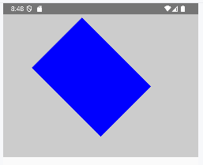
Масштабирование
Для масштабирования элементов на Canvas применяется функция scale():

fun scale(scale: Float, pivot: Offset = center, block: DrawScope.() -> Unit): Unit

fun scale(
scaleX: Float,
scaleY: Float,
pivot: Offset = center,
block: DrawScope.() -> Unit
): Unit

Первая версия принимает три параметра:
scale: коэффициент масштабирования
pivot: точка масштабирования, по умолчанию представляет центр Canvas
block: функция типа DrawScope.() -> Unit, внутри которой происходит отрисовка на отмасштабированной плоскости
Вторая версия позволяет задать отдельные коэффициенты для масштабирования по оси X и Y.

Пример увеличения прямоугольника в полтора раза
package com.example.helloapp
import android.os.Bundle
import androidx.activity.ComponentActivity
import androidx.activity.compose.setContent
import androidx.compose.foundation.Canvas
import androidx.compose.foundation.background
import androidx.compose.foundation.layout.fillMaxWidth
import androidx.compose.foundation.layout.height
import androidx.compose.ui.Modifier
import androidx.compose.ui.geometry.Offset
import androidx.compose.ui.graphics.Color
import androidx.compose.ui.unit.dp
import androidx.compose.ui.graphics.drawscope.scale
class MainActivity : ComponentActivity() {
override fun onCreate(savedInstanceState: Bundle?) {
super.onCreate(savedInstanceState)
setContent {
Canvas(Modifier.fillMaxWidth().height(300.dp).background(Color.LightGray)) {
scale(1.5f) {
drawRect(
color = Color.Blue,
topLeft = Offset(260f, 200f),
size = size / 2f
)
}
drawRect(
color = Color.DarkGray,
topLeft = Offset(260f, 200f),
size = size / 2f
)
}
}
}
}

Здесь темно-серым цветом отображен прямоугольник с оригинальными размерами, а синим цветом − с отмасштабированными размерами:

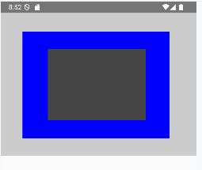
Перемещение
Функция translate() позволяет переместить сцену на определенное количество пикселей по горизонтали и/или вертикали:

fun translate(left: Float = 0.0f, top: Float = 0.0f, block: DrawScope.() -> Unit): Unit

Функция принимает три параметра:
left: перемещение в пикселях по горизонтали
top: перемещение в пикселях по вертикали
block: функция типа DrawScope.() -> Unit, внутри которой происходит отрисовка на перемещенной плоскости

Пример поворота прямоугольника на 45°

package com.example.helloapp
import android.os.Bundle
import androidx.activity.ComponentActivity
import androidx.activity.compose.setContent
import androidx.compose.foundation.Canvas
import androidx.compose.foundation.background
import androidx.compose.foundation.layout.fillMaxWidth
import androidx.compose.foundation.layout.height
import androidx.compose.ui.Modifier
import androidx.compose.ui.geometry.Offset
import androidx.compose.ui.graphics.Color
import androidx.compose.ui.unit.dp
import androidx.compose.ui.graphics.drawscope.translate
class MainActivity : ComponentActivity() {
override fun onCreate(savedInstanceState: Bundle?) {
super.onCreate(savedInstanceState)
setContent {
Canvas(Modifier.fillMaxWidth().height(300.dp).background(Color.LightGray)) {
drawRect(
color = Color.DarkGray,
topLeft = Offset(60f, 60f),
size = size / 2f
)
translate(250f, 150f) {
drawRect(
color = Color.Blue,
topLeft = Offset(60f, 60f),
alpha = 0.5f,
size = size / 2f
)
}
}
}
}
}
Здесь происходит сдвиг прямоугольника на 250 пикселей по горизонтали и на 150 пикселей по вертикали. Для наглядности темно-серый прямоугольник представляет оригинальное положение, а синий прямоугольник − положение после сдвига:
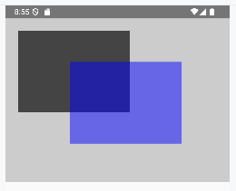

Создание градиента
Все фигуры позволяют использовать цвет для заливки фигуры или для создания ее контура. Для установки цвета можно использовать компонент Color или компонент Brush. Но если Color представляет сплошной цвет, то Brush позволяет создавать более сложное цветовое наполнение, например, в виде градиента различных типов. Например, чтобы заполнить прямоугольник горизонтальным градиентом, надо объект Brush инициализировать списком цветов − объектом Color вместе с начальным и конечным положением по оси X. Опционально можно указать параметр tileMode.

Пример прямоугольника, заполненным горизонтальным градиентом
package com.example.helloapp
import android.os.Bundle
import androidx.activity.ComponentActivity
import androidx.activity.compose.setContent
import androidx.compose.foundation.Canvas
import androidx.compose.foundation.background
import androidx.compose.foundation.layout.size
import androidx.compose.ui.Modifier
import androidx.compose.ui.graphics.Color
import androidx.compose.ui.unit.dp
import androidx.compose.ui.graphics.Brush
import androidx.compose.ui.graphics.TileMode
class MainActivity : ComponentActivity() {
override fun onCreate(savedInstanceState: Bundle?) {
super.onCreate(savedInstanceState)
setContent {
Canvas(Modifier.size(300.dp).background(Color.LightGray)) {
val colorList = listOf(Color.Red, Color.Blue, Color.Green, Color.Cyan)
val brush = Brush.horizontalGradient(
colors = colorList,
startX = 0f,
endX = 300.dp.toPx(),
tileMode = TileMode.Repeated
)
drawRect(brush = brush,size = size)
}
}
}
}
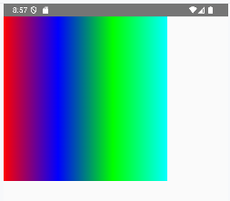
Пример заполнения радиальным градиентом окружности
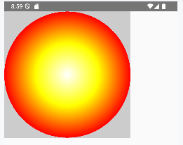
package com.example.helloapp
import android.os.Bundle
import androidx.activity.ComponentActivity
import androidx.activity.compose.setContent
import androidx.compose.foundation.Canvas
import androidx.compose.foundation.background
import androidx.compose.foundation.layout.size
import androidx.compose.ui.Modifier
import androidx.compose.ui.graphics.Color
import androidx.compose.ui.unit.dp
import androidx.compose.ui.graphics.Brush
import androidx.compose.ui.graphics.TileMode
class MainActivity : ComponentActivity() {
override fun onCreate(savedInstanceState: Bundle?) {
super.onCreate(savedInstanceState)
setContent {
Canvas(Modifier.size(300.dp).background(Color.LightGray)) {
val radius = 150.dp.toPx()
val colorList = listOf(Color.White, Color.Yellow, Color.Red)
val brush = Brush.radialGradient(
colors = colorList,
center = center,
radius = radius,
tileMode = TileMode.Repeated
)
drawCircle(brush = brush, radius = radius)
}
}
}
}

Градиенты особенно полезны для добавления эффектов тени к рисункам.
Пример
package com.example.helloapp
import android.os.Bundle
import androidx.activity.ComponentActivity
import androidx.activity.compose.setContent
import androidx.compose.foundation.Canvas
import androidx.compose.foundation.background
import androidx.compose.foundation.layout.size
import androidx.compose.ui.Modifier
import androidx.compose.ui.graphics.Color
import androidx.compose.ui.unit.dp
import androidx.compose.ui.graphics.Brush
import androidx.compose.ui.graphics.TileMode
class MainActivity : ComponentActivity() {
override fun onCreate(savedInstanceState: Bundle?) {
super.onCreate(savedInstanceState)
setContent {
Canvas(Modifier.size(300.dp).background(Color.LightGray)) {
val radius = 150.dp.toPx()
val colorList = listOf(Color.Yellow, Color.Black)
val brush = Brush.horizontalGradient(
colors = colorList,
startX = 0f,
endX = 300.dp.toPx(),
tileMode = TileMode.Repeated
)
drawCircle(brush = brush, radius = radius)
}
}
}
}

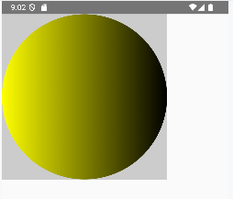

ViewModel
Хранение состояния во ViewModel и взаимодействие с интерфейсом
ViewModel позволяет отделить модель данных и логику приложения, связанную с пользовательским интерфейсом, от кода, который отвечает за отображение пользовательского интерфейса и управление им, а также взаимодействие с операционной системой. При таком подходе приложение будет состоять из одного или нескольких объектов Activity, которые представляют пользовательский интерфейс, а также ряда объектов ViewModel, которые будут отвечать за обработку данных. Классы Activity, которые представляют пользовательский интерфейс, отслеживают состояние модели во ViewModel, поэтому любые изменения данных вызывают рекомпозицию. События пользовательского интерфейса, например, нажатие кнопки, настраиваются для вызова соответствующей функции во ViewModel. По сути, это прямая реализация концепции однонаправленного потока данных:
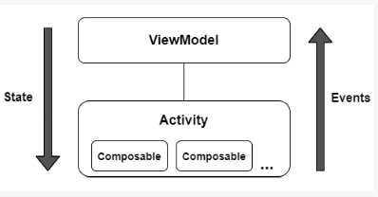

Такое разделение ответственности решает проблемы, связанные с жизненным циклом класса Activity. Независимо от того, сколько раз объект Activity воссоздается в течение жизненного цикла приложения, экземпляры ViewModel остаются в памяти, тем самым обеспечивая согласованность данных. Например, ViewModel, используемая объектом Activity, будет оставаться в памяти до тех пор, пока этот объект Activity не завершит свою работу. А если в приложении только один объект Activity, то ViewModel остается в памяти до конца работы приложения.
ViewModel реализуется как отдельный класс, который содержит данные состояния − данные модели и функции для управления этими данными:

import androidx.lifecycle.ViewModel
...................................

class MyViewModel : ViewModel() {

}
Основная цель ViewModel − обеспечить работу с данными с помощью пользовательского интерфейса. При этом сами данные могут браться из внешнего источника, например, из базы данных или веб-сервиса. (В этом случае обычно определяется отдельный модуль репозитория, который не связан с ViewModel). Пользовательский интерфейс же может реагировать на изменения данных во ViewModel. Существует два способа объявить данные внутри ViewModel, чтобы их можно было наблюдать:
1. Определить данные как состояние
2. Использовать компонент LiveData

При первом подходе данные определяются с помощью функции mutableStateOf() (или аналогичных функциий, которые создают состояние типа State<T>)

class MyViewModel : ViewModel() {
var count by mutableStateOf(0) // состояние ViewModel
}

Вместе с состоянием могут обычно определяются функции, которые можно вызывать из пользовательского интерфейса для изменения состояния:

class MyViewModel : ViewModel() {
var count by mutableStateOf(0)

fun increase() {
count++
}
}
Определив класс ViewModel, его можно использовать в компонентах пользовательского интерфейса. Однако для его создания еще понадобится функция viewModel(), которая по умолчанию отсутствует в стандартном проекте Compose. Поэтому соответствующую зависимость надо вручную добавить в файл build.gradle. Для этого нужно открыть в проекте файл libs.version.toml и в секцию [libraries] добавить определение библиотеки:

[libraries]
androidx-lifecycle-viewmodel-compose = { module = "androidx.lifecycle:lifecycle-viewmodel-compose", version.ref = "lifecycleRuntimeKtx" }
...
Далее следует открыть файл build.gradle.kts (Module :app) и в секцию dependencies добавить соответствующую зависимость:

dependencies {
implementation("androidx.lifecycle:lifecycle-viewmodel-compose:2.7.0")
…

Затем обязательно нужно синхронизировать проект, нажав на кнопку Sync Project with GradleFiles 

После добавления зависимости можyj использовать ViewModel. Для этого надо передать экземпляр ViewModel в качестве параметра компоненту, из которого можно получить доступ к значениям состояния и функциям. Причем рекомендуется передавать ViewModel в компонент, который находится на вершине иерархии компонентов. А из этого компонента при необходимости состояние и функции для управления состоянием могут быть переданы дочерним компонентам.

Пример
package com.example.helloapp
import android.os.Bundle
import androidx.activity.ComponentActivity
import androidx.activity.compose.setContent
import androidx.compose.foundation.layout.Column
import androidx.compose.foundation.layout.fillMaxWidth
import androidx.compose.foundation.layout.padding
import androidx.compose.material3.Button
import androidx.compose.material3.Text
import androidx.compose.ui.Modifier
import androidx.compose.ui.unit.dp
import androidx.compose.runtime.getValue
import androidx.compose.runtime.mutableStateOf
import androidx.compose.runtime.setValue
import androidx.compose.ui.Alignment
import androidx.compose.ui.unit.sp
import androidx.lifecycle.ViewModel
import androidx.lifecycle.viewmodel.compose.viewModel
import androidx.compose.runtime.Composable
class MainActivity : ComponentActivity() {
override fun onCreate(savedInstanceState: Bundle?) {
super.onCreate(savedInstanceState)
setContent {
CounterView()
}
}
}
class CounterViewModel : ViewModel() {
var count by mutableStateOf(0)
fun increase() {
count++
}
}
@Composable
fun CounterView(vm: CounterViewModel = viewModel()) {
Column(Modifier.fillMaxWidth(), horizontalAlignment = Alignment.CenterHorizontally) {
Text("Count: ${vm.count}", Modifier.padding(10.dp), fontSize = 25.sp)
Button(onClick = {vm.increase()}) {
Text(text = "Increase", fontSize = 25.sp)
}
}
}
Здесь определен компонент верхнего уровня CounterView, который инкапсулирует весь остальной интерфейс. В этот компонент в качестве параметра передается объект CounterViewModel, который определяет состояние-переменную count и функцию increase для изменения этого состояния. Причем для создания CounterViewModel применяется не его конструктор, а функция viewModel(). Если экземпляр ViewModel (в примере это CounterViewModel) уже создан в текущем контексте, то функция viewModel() вернет ссылку на этот экземпляр. В противном случае будет создан и возвращен новый экземпляр ViewModel.

Внутри CounterView определяется текстовая метка, которая выводит состояние и кнопку, вызывающую функцию increase. Т.о. при нажатии на кнопку произойдет вызов функции increase, которая, в свою очередь, увеличивает состояние count. Это изменение состояния вызывает рекомпозицию пользовательского интерфейса, в результате чего новое значение count отобразится в компоненте Text:

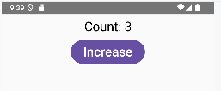

LiveData
Компонент LiveData представляет еще один способ управления дангными в ViewModel и может использоваться в качестве обертки для данных во ViewModel. После помещения в LiveData данные становятся доступными для компонентов внутри класса Activity. Объекты LiveData можно объявить как изменяемые с помощью класса MutableLiveData, что позволяет функциям ViewModel вносить изменения в базовые значения данных.
Для работы с LiveData в файле libs.versions.toml в секции [libraries] следует указать саму библиотеку, а в секции [versions] указать версию:

[versions]
runtimeLivedata = "1.6.5"
…
[libraries]
androidx-runtime-livedata = { module = "androidx.compose.runtime:runtime-livedata", version.ref = "runtimeLivedata" }
…
в файл build.grade.kts добавить соответствующие зависимость:

dependencies {
implementation (libs.androidx.runtime.livedata)
...

Пример ViewModel, которая использует LiveData:

class LiveCounterViewModel : ViewModel() {
var count: MutableLiveData<Int> = MutableLiveData(0)
fun increase() {
count.value = count.value!! + 1
}
}

Здесь есть переменная count, которая представляет тип MutableLiveData<Int> − обертку над числом. И есть функция increase, которая увеличивает значение в count. Теоретически значение в MutableLiveData может представлять null, однако здесь это не так, поскольку значение в любом случае представляет некоторое число, то при увеличении его с помощью оператора !! (см. лекцию 3) означает, что это значение не равно null.

Пример с использованием LiveData
package com.example.helloapp
import android.os.Bundle
import androidx.activity.ComponentActivity
import androidx.activity.compose.setContent
import androidx.compose.foundation.layout.Column
import androidx.compose.foundation.layout.fillMaxWidth
import androidx.compose.foundation.layout.padding
import androidx.compose.material3.Button
import androidx.compose.material3.Text
import androidx.compose.ui.Modifier
import androidx.compose.ui.unit.dp
import androidx.compose.runtime.getValue
import androidx.compose.ui.Alignment
import androidx.compose.ui.unit.sp
import androidx.lifecycle.ViewModel
import androidx.compose.runtime.Composable
import androidx.compose.runtime.livedata.observeAsState
import androidx.lifecycle.MutableLiveData
import androidx.lifecycle.viewmodel.compose.viewModel
class MainActivity : ComponentActivity() {
override fun onCreate(savedInstanceState: Bundle?) {
super.onCreate(savedInstanceState)
setContent {
CounterView()
}
}
}
class LiveCounterViewModel : ViewModel() {
var count: MutableLiveData<Int> = MutableLiveData(0)
fun increase() {
count.value = count.value!! + 1
}
}
@Composable
fun CounterView(vm: LiveCounterViewModel = viewModel()) {
val countValue by vm.count.observeAsState(0)
Column(Modifier.fillMaxWidth(), horizontalAlignment = Alignment.CenterHorizontally) {
Text("Count: ${countValue}", Modifier.padding(10.dp), fontSize = 25.sp)
Button(onClick = {vm.increase()}) {
Text(text = "Increase", fontSize = 25.sp)
}
}
}
Здесь определен компонент верхнего уровня CounterView, который инкапсулирует весь остальной интерфейс. В этот компонент в качестве параметра передается объект LiveCounterViewModel, который определяет состояние − переменную count и функцию increase для изменения этого состояния. Причем для создания CounterViewModel применяется не его конструктор, а функция viewModel(). Если экземпляр ViewModel (в примере − LiveCounterViewModel) уже создан в текущем контексте, то функция viewModel() вернет ссылку на этот экземпляр. В противном случае будет создан и возвращен новый экземпляр ViewModel.

Для отслеживания изменения значения в LiveData компонент определяет дополнительную переменную countValue:

val countValue by vm.count.observeAsState(0)

Вызов функции observeAsState() преобразует значение из LiveData в объект состояния и присваивает его переменной countValue. После преобразования это состояние будет отслеживаться, и при его изменении будет запускаться рекомпозиция компонента.

Внутри CounterView определяется текстовая метка, которая выводит состояние, и кнопку, вызывающую функцию increase. Таким образом, при нажатии на кнопку произойдет вызов функции increase, которая, в свою очередь, увеличивает состояние count. Это изменение состояния вызывает рекомпозицию пользовательского интерфейса, в результате чего новое значение count отобразится в компоненте Text:

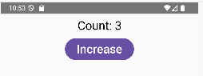

Пример приложения с VieModel
package com.example.helloapp
import android.os.Bundle
import androidx.activity.ComponentActivity
import androidx.activity.compose.setContent
import androidx.compose.foundation.layout.Column
import androidx.compose.foundation.layout.fillMaxWidth
import androidx.compose.foundation.layout.padding
import androidx.compose.foundation.lazy.LazyColumn
import androidx.compose.foundation.lazy.items
import androidx.compose.foundation.text.KeyboardOptions
import androidx.compose.material3.Button
import androidx.compose.material3.OutlinedTextField
import androidx.compose.material3.Text
import androidx.compose.material3.TextButton
import androidx.compose.ui.Modifier
import androidx.compose.ui.unit.dp
import androidx.compose.runtime.getValue
import androidx.compose.runtime.mutableStateOf
import androidx.compose.runtime.setValue
import androidx.compose.ui.unit.sp
import androidx.lifecycle.ViewModel
import androidx.compose.runtime.Composable
import androidx.compose.runtime.mutableStateListOf
import androidx.compose.ui.text.input.KeyboardType
import androidx.lifecycle.viewmodel.compose.viewModel
class MainActivity : ComponentActivity() {
override fun onCreate(savedInstanceState: Bundle?) {
super.onCreate(savedInstanceState)
setContent {
Main()
}
}
}
data class User(val name: String, val age: Int)
class UserListViewModel: ViewModel() {
val users = mutableStateListOf<User>(User("Tom", 39), User("Bob", 43))
var userName by mutableStateOf("")
var userAge by mutableStateOf(0)
fun addUser(){
users.add(User(userName, userAge))
}
fun changeName(value: String){
userName = value
}
fun changeAge(value: String){
userAge = value.toIntOrNull()?:userAge
}
fun deleteUser(user: User){
users.remove(user)
}
}
@Composable
fun Main(vm: UserListViewModel = viewModel()) {
Column {
UserData(vm.userName, vm.userAge, changeName = {vm.changeName(it)}, changeAge = {vm.changeAge(it)}, add={vm.addUser()})
UserList(users = vm.users, delete = {vm.deleteUser(it)})
}
}
@Composable
fun UserList(users:List<User>, delete:(User)->Unit) {
LazyColumn(Modifier.fillMaxWidth()) {
items(users) {u ->
Text(u.name, Modifier.padding(start=12.dp), fontSize = 25.sp)
Text(u.age.toString(), Modifier.padding(start=12.dp), fontSize = 22.sp)
TextButton(onClick = {delete(u)}) {
Text("Delete", fontSize = 22.sp)
}
}
}
}
@Composable
fun UserData(userName: String, userAge:Int, changeName:(String)->Unit, changeAge:(String)->Unit, add:()->Unit){
Column{
OutlinedTextField(value = userName, modifier=Modifier.padding(8.dp), label = {Text("Enter a name")}, onValueChange = {changeName(it)})
OutlinedTextField(value = userAge.toString(), modifier=Modifier.padding(8.dp), label = {Text("Enter an age")},
onValueChange = {changeAge(it)},
keyboardOptions = KeyboardOptions(keyboardType= KeyboardType.Number)
)
Button(onClick = { add() }, Modifier.padding(8.dp)) {
Text("Create", fontSize = 22.sp)
}
}
}
Прежде всего здесь определяется класс User − модель данных для работы

data class User(val name: String, val age: Int)

Данный класс представляет пользователя. Свойство name представляет его имя, а age − возраст.
Для работы с данными определена модель представления UserListViewModel. Она управляет списком пользователей, в который можно добавить других пользователей или, наоборот, удалить из него пользователей. Непосредственно сам список пользователей хранится в переменной users. По умолчанию в этот список добавлено 2 объекта:

val users = mutableStateListOf<User>(User("Tom", 39), User("Bob", 43))
Для добавления нового пользователя определяются две переменные − для имени и возраста:

var userName by mutableStateOf("")
var userAge by mutableStateOf(0)

Для управления данными также определяется ряд функций:

fun addUser(){
users.add(User(userName, userAge))
}
fun changeName(value: String){
userName = value
}
fun changeAge(value: String){
userAge = value.toIntOrNull()?:userAge
}
fun deleteUser(user: User){
users.remove(user)
}

В функции addUser добавляется новый пользователь через переменные name и age. В функции deleteUser пользователь удаляется из списка. Функции changeName и changeAge предназначены для изменения переменных name и age соответственно. Обратите внимание, что в changeAge передается строка, которую надо преобразовать в число.

Для создания формы ввода данных нового пользователя определен компонент UserData с двумя текстовыми полями для имени и возраста:

@Composable
fun UserData(userName: String, userAge:Int, changeName:(String)->Unit, changeAge:(String)->Unit, add:()->Unit){
Column{
OutlinedTextField(value = userName, modifier=Modifier.padding(8.dp), label = {Text("Enter a name")}, onValueChange = {changeName(it)})
OutlinedTextField(value = userAge.toString(), modifier=Modifier.padding(8.dp), label = {Text("Enter an age")},
onValueChange = {changeAge(it)},
keyboardOptions = KeyboardOptions(keyboardType= KeyboardType.Number)
)
Button(onClick = { add() }, Modifier.padding(8.dp)) {
Text("Create", fontSize = 22.sp)
}
}
}
При изменении введенных данных в текстовых полях будут вызываться функции changeName и changeAge, которые получают введенное значение. А при нажатии на кнопку будет вызываться функция addUser, которая добавит нового пользователя.

Для вывода списка предназначен компонент UserList:

@Composable
fun UserList(users:List<User>, delete:(User)->Unit) {
LazyColumn(Modifier.fillMaxWidth()) {
items(users) {u ->
Text(u.name, Modifier.padding(start=12.dp), fontSize = 25.sp)
Text(u.age.toString(), Modifier.padding(start=12.dp), fontSize = 22.sp)
TextButton(onClick = {delete(u)}) {
Text("Delete", fontSize = 22.sp)
}
}
}
}
Здесь для каждого пользователя в списке создается пара текстовых меток для вывода имени и возраста с кнопкой удаления, по нажатию на которую будет вызываться функция deleteUser.
И оба этих компонента вызываются в компоненте верхнего уровня Main, который получает ViewModel и передает ее данные в компоненты:

@Composable
fun Main(vm: UserListViewModel = viewModel()) {
Column {
UserData(vm.userName, vm.userAge, changeName = {vm.changeName(it)}, changeAge = {vm.changeAge(it)}, add={vm.addUser()})
UserList(users = vm.users, delete = {vm.deleteUser(it)})
}
}

В итоге приложение отобразит список, в который можно добавлять новые данные:

